Tiếng Việt:
BÀI ĐỌC 2: NHỮNG TRANG SÁCH TUỔI THƠ
I. YÊU CẦU CẦN ĐẠT:
- Đọc thành tiếng trôi chảy toàn bài. Phát âm đúng các từ ngữ có âm, vần, thanh mà HS địa phương dễ viết sai. Ngắt nghỉ hơi đúng theo dòng thơ, nhịp thơ và theo nghĩa. Tốc độ: 80 -85 tiếng/phút.
- Hiểu nghĩa của các từ ngữ trong bài (từ ngữ khó: rương, hớt tóc, ý niệm). Biết tóm tắt ý của mỗi đoạn văn. Hiểu ý nghĩa của bài: nói lên ảnh hưởng của sách trong việc bồi dưỡng tâm hồn và nhận thức của tuổi thơ.
- Biết tên một số tác phẩm
+ Các truyện dân gian Việt Nam: Tấm Cám, Thạch Sanh, Cây tre trăm đốt.
+ Các truyện nước ngoài: Tây Du Kí,…
+ Biết chai sẻ với cảm xúc, tưởng tượng của tác giả khi đọc sách.
- Phát triển năng lực (NL) giao tiếp và hợp tác (biết cùng các bạn thảo luận, trao đổi nhóm khi luyện đọc và trả lời câu hỏi); NL tự chủ và tự học (biết giải quyết nhiệm vụ học tập).
- Góp phần củng cố lòng ham mê đọc sách để nâng cao hiểu biết và bồi dưỡng tâm hồn.
II. ĐỒ DÙNG DẠY HỌC:
1. Giáo viên: SGK, kế hoạch bài dạy, Tranh minh họa bài đọc, Bảng phụ,...
2. Học sinh: SGK, VBT,…
III. CÁC HOẠT ĐỘNG DẠY HỌC CHỦ YẾU:
Hoạt động của giáo viên | Hoạt động của học sinh
1. Hoạt động mở đầu:  - GV tổ chức trò chơi “Ai nhanh ai đúng”  Luật chơi: GV chiếu hình và HS đoán xem đây là truyện nào?  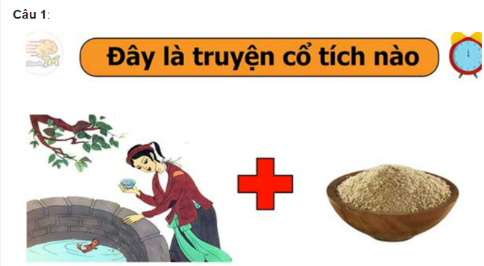    Câu 2:  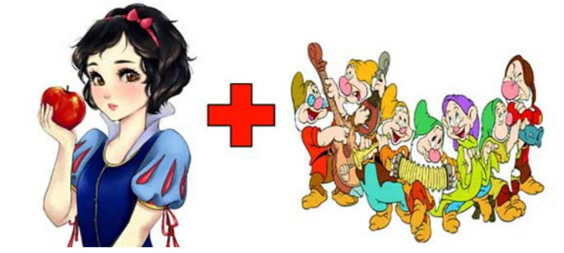  Câu 3:  Câu 4:  - GV khen ngợi HS trả lời đúng.  - GV chốt ý và dẫn dắt vào bài mới.  2. Hoạt động hình thành kiến thức mới:  Hoạt động 1: Đọc thành tiếng.  - GV đọc mẫu toàn bài: iọng đọc thể hiện sự hào hứng, tha thiết.  - HD chung cách đọc toàn bài.  - GV chia đoạn  - GV gọi HS đọc nối tiếp theo đoạn kết hợp luyện đọc từ khó.  - Luyện đọc theo đoạn: GV tổ chức cho HS luyện đọc nối tiếp đoạn theo nhóm 4.  - Tổ chức thi đọc trước lớp.  - GV nhận xét các nhóm  - Yêu cầu HS đọc và giải nghĩa từ ngữ ở phần chú giải trong SGK  - Mời 1 HS đọc toàn bài.  Hoạt động 2: Đọc hiểu.  - GV gọi HS đọc và trả lời lần lượt 4 câu hỏi trong SGK. GV nhận xét, tuyên dương.  + Câu 1: Bài đọc trên là lời kể của ai?  + Câu 2: Tóm tắt nội dung mỗi đoạn văn  + Câu 3: Bạn nhỏ trong bài học cố gắng học chữ để làm gì, kết quả thế nào?  - GV yêu cầu HS chia sẻ với bạn:  + Những điều em đã trải qua giống như nhân vật trong bài đọc trên.  + Những điều em có thể học hỏi từ nhân vật trong bài đọc trên.  - GV mời HS nhận xét sau mỗi câu trả lời và nêu ý kiến của mình.  Hoạt động 3. Đọc nâng cao  - GV hướng dẫn cách nghỉ hơi ở các câu dài, nhấn mạnh các từ ngữ quan trọng.  + Tôi khóc cười qua những trang sách, / ngạc nhiên thấy mình trải qua những cảm xúc / mà trên thực tế / tôi chưa đủ lớn để trải nghiệm ngoài đời.  + Sách đã bồi đắp tâm hồn, / làm giàu có / và làm trưởng thành tình cảm một đứa bé, / mài sắc một cách tự nhiên / các ý niệm đạo đức / qua sự yêu ghét với người hiền / kẻ ác / và đặc biệt / mở rộng đến vô biên / bờ cõi của trí tưởng tượng.  - GV yêu cầu HS luyện đọc theo nhóm.  - GV mời các nhóm thi đọc.  - GV nhận xét tuyên dương.  3. Hoạt động củng cố và nối tiếp:  - Dặn HS về nhà luyện đọc lại bài và trả lời lại các câu hỏi trong SGK.  - Nhận xét tiết học. Tuyên dương HS.  - Dặn HS chuẩn bị bài sau. | - HS lắng nghe cách chơi  + Truyện “Tấm Cám”  + Truyện “Cây tre trăm đốt”  + Truyện “Nàng bạch tuyết và bảy chú lùn”  - HS lắng nghe  - HS lắng nghe kết hợp theo dõi trong SGK.  - HS lắng nghe cách đọc.  - Theo dõi  - HS đọc nối tiếp đoạn kết hợp phát hiện và luyện đọc từ khó  - HS luyện đọc theo nhóm 4 (CN – N).  - 2 nhóm thi đọc trước lớp. Cả lớp theo dõi, nhận xét bạn đọc.  - Lắng nghe.  - Hỏi đáp phần chú giải trong SGK theo cặp đôi.  - 1 HS đọc toàn bài. Lớp theo dõi, đọc thầm.  - HS trả lời lần lượt các câu hỏi:  + Bài đọc là lời kể của tác giả xưng tôi, vốn là một câu bé rất ham đọc sách.  + Đoạn 1: Những câu chuyện đầu tiên  Đoạn 2: Học chữ để đọc sách  Đoạn 3: Ham mê đọc sách  Đoạn 4: Khóc cười qua trang sách  + Bạn nhỏ cố gắng học chữ để đọc truyện. Kết quả, bạn nhỏ đọc được rất nhiều truyện hay, thấy mình được mở rộng hiểu biết và bồi dưỡng tâm hồn qua những trang sách đó.  - HS chia sẻ:  - HS nhận xét, nêu ý kiến.  - HS theo dõi  - HS luyện đọc theo nhóm đôi  - HS thi cá nhân, lớp lắng nghe, chia sẻ  - HS lắng nghe.  - Lắng nghe và thực hiện.  - Lắng nghe.
IV. ĐIỀU CHỈNH SAU BÀI DẠY:
......................................................................................................................................................................................................................................................................................

